- Малогорская Юлия Викторовна
- МОУ «Средняя общеобразовательная школа с углубленным изучением отдельных предметов №52»
- Учитель физики
- Предмет физика
- 10 класс
- Тема урока: «Решение задач на закон Кулона, расчет напряженности и принцип суперпозиции полей».
- Учебник:
- ПЕРЕЧЕНЬ ИСПОЛЬЗУЕМЫХ НА ДАННОМ УРОКЕ ЭОР
№ | Название ресурса | Тип, вид ресурса | Форма предъявления информации (иллюстрация, презентация, видеофрагменты, тест, модель и т.д.) | Гиперссылка на ресурс, обеспечивающий доступ к ЭОР
1. | school-collection.edu.ru | Цифровой | модель | http://files.school-collection.edu.ru/dlrstore/19ba46c0-8d94-afec-f12d-27e465e7d82a/00119630937130670.htm\
2. | school-collection.edu.ru | Цифровой | Задача с проверкой ответа | http://files.school-collection.edu.ru/dlrstore/7810d004-f82a-1a78-4c33-766fc98ff975/00119630931615656.htm
3. | school-collection.edu.ru | Цифровой | модель | . http://files.school-collection.edu.ru/dlrstore/5b2253ef-2bb6-4f25-9bbc-0851228a599a/%5BPH10_07-003%5D_%5BIM_01-01%5D.swf
Цели урока:
- научиться вычислять силу взаимодействия точечных зарядов,напряженность поля, создаваемого несколькими точечными зарядами;
- развивать умение обобщать и систематизировать полученные знания.
Оборудование урока: интерактивная доска, компьютер, проектор
Тип урока :систематизации и обобщения знаний.
ХОД УРОКА
I. Фронтальный опрос
Вопросы по материалу последних уроков:
- Какой заряд называется точечным?
- Сформулировать закон Кулона.
- Что называется напряженностью электрического поля?
- Как направлен вектор напряженности?
Проверим: СЛАЙД №2,№3

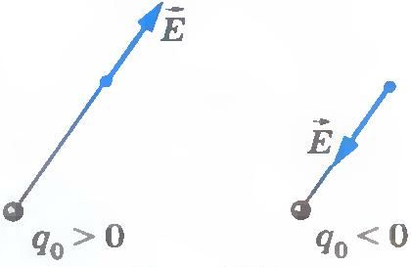
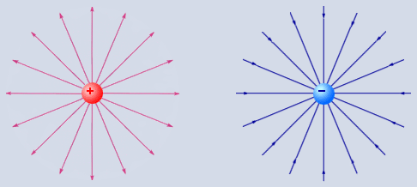
- Зависит ли напряженность электрического поля от силы, действующей на заряд? От величины этого заряда?
- От чего зависит напряженность? Как вычислить напряженность поля, создаваемого точечным зарядом?
- Сформулируйте принцип суперпозиции полей.
Слайд №4 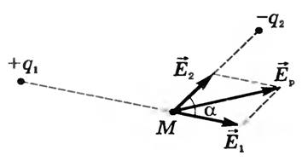
Сегодня мы научимся применять закон Кулона, а также пользуясь принципом суперпозиции полей, находить напряженность поля, создаваемого несколькими точечными зарядами. Для этого нам потребуются знания, полученные на уроках математики.
II. Решение задач
Задача 1. Как меня ется модуль силы взаимодействия двух точечных зарядов,если модуль одного из них увеличивать,уменьшать?Обратите внимание на направление вектора силы взаимодействия.
http://files.school-collection.edu.ru/dlrstore/19ba46c0-8d94-afec-f12d-27e465e7d82a/00119630937130670.htm\

Задача 2. Два точечных заряда величиной q₁ = 4∙10^{–8} Кл и q₃ = 2∙10^{–8} Кл находятся на расстоянии 3 м, а заряд величиной q₂ = –10∙10^{–8} Кл поместили в центр отрезка, соединяющего два первых заряда. Определить величину и направление сил, действующих на второй заряд.
http://files.school-collection.edu.ru/dlrstore/7810d004-f82a-1a78-4c33-766fc98ff975/00119630931615656.htm

Задача 3.(Рассмотрим взаимодействие трёх точечных зарядов,расположенных в вершинах равнобедренного треугольника)
. http://files.school-collection.edu.ru/dlrstore/5b2253ef-2bb6-4f25-9bbc-0851228a599a/%5BPH10_07-003%5D_%5BIM_01-01%5D.swf

Переходим к решению задач на расчет напряженности электрического поля.
Задача 5. Заряды q₁ = 10 нКл и q₂ = 20 нКл расположены в точках А и В. Найти напряженность поля в точках С и Д, если АС =10 см, СВ = ВД = 5 см.
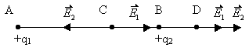
Дано:
q₁ = 10 нКл = 10⁻⁸ Кл
q₂ = 20 нКл = 2· 10⁻⁸ Кл
АС = а =10 см = 10⁻¹м
С В = BD = b = 5 cм =5· 10⁻²м
___________________
Е_{C} = ? Е_{D} = ?
В точке С: согласно принципу суперпозиции . Так как векторы направлены в противоположные стороны, надо из большего по абсолютной величине вычесть меньший, то есть Е_{с} = |Е₁- Е₂ |
Напряженность, создаваемая зарядом q₁, Е₁= ; зарядом q₂ 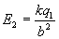.
Расчет: Е₁ = 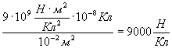; Е₂ = 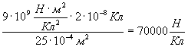
Е_{С} = 72000 Н/Кл – 9000 Н/Кл =63000 Н/Кл
В точке D: один ученик решает на доске, остальные – в тетрадях .Проверка по слайду №6 в презентации.
Вывод. При решении данной задачи мы применили принцип суперпозиции полей, воспользовавшись правилами сложения векторов, формулой напряженности поля точечного заряда, знанием того, как направлен вектор напряженности.
Задача6.Одноименные заряды по 0,1 мкКл каждый расположены на расстоянии 6 см друг от друга. Найти напряженность поля в точке, удаленной от каждого заряда на расстояние 5 см.
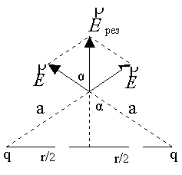
Дано:q =0,1 мкКл = 10⁻⁷ Кл
r = 6 см = 6·10⁻² м
а = 5 см = 5·10⁻² м
k = 9·10⁹ Н·м²/Кл²
________________
Е_{рез.} = ?
1) Из построения следует, что является диагональю ромба со стороной Е.
Е_{рез} = 2Е Cos.
2) 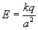
3) Cos? найдем из : Cos = 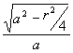;
4) Е_{рез} = 2··
5) Вычисления: Cos = ; Е_{рез} = 5,76·10⁵ Н/Кл
Вывод. При решении данной задачи мы применили принцип суперпозиции полей, воспользовавшись правилами сложения векторов, соотношениями в прямоугольном треугольнике, формулой напряженности поля точечного заряда, знанием того, как направлен вектор напряженности.
Расстояние между двумя точечными зарядами q₁=8·10⁻⁹ Кл и q₂ = -6·10⁻⁹ Кл равно 5 см. Какова напряженность поля в точке, находящейся на расстоянии 4 см от заряда q₁ и 3 см от заряда q₂?
Решение:
1) является диагональю параллелограмма Е = 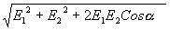
2) 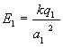; 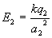
3) угол находим из треугольника АВС по теореме косинусов:
Cos =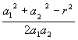
Заметим, что в данной задаче треугольник АВС является прямоугольным ( 3² + 4² = 5²), Е является диагональю прямоугольника и может быть найдена по теореме Пифагора Е = .Вывод. При решении данной задачи мы применили принцип суперпозиции полей, воспользовавшись правилами сложения векторов, теоремой косинуса, формулой напряженности поля точечного заряда, знанием того, как направлен вектор напряженности.
Попробуем вместе сформулировать, что общего во всех рассмотренных задачах.Cлайд №5
Во всех задачах использовали принцип суперпозиции полей, знание о том, как направлен вектор напряженности электрического поля, формулу для нахождения напряженности поля точечного заряда.
III. Итоги урока.Мы научились пользоваться принципом суперпозиции при решении задач, сформулировали последовательность действий при решении задач данного вида, повторили правила действий с векторами, убедились еще раз в том, насколько тесно взаимосвязаны математика и физика.
IV. Домашнее задание Задачи №№ 699, 702 (АП.Рымкевич)

